O que e um processo?
E um conjunto de atividades ligadas a padrões de relacionamento entre ela pelas quais as atividade operarem e de acordo com os padrões requeridos, o resultado desejado e produzido.

Modelo de ciclo de vida cascata:
e um dos primeiros modelos criados , onde o programa e entregado só afinal de primeira cascata.

Modelo em V:
são a mesma etapa do cascata, , só a diferença e que esse modelo de ciclo de vida e feito uma verificação de processo

incremental:
e uma implementação do cascata só que priorizando alguns requisitos

evolutivo:
trabalha com uma forma de versão, onde em cada ciclo ele produz uma versão de software.

Rad:
utilizou baseado no incremental, onde equipes diferente focam objetivos diferentes, implementando
uma falha nesse modelo e que necessita na demanda de custo e pessoal;

prototipagem:
ele produz um protótipo que testa com o cliente, que vai ser refeito a implementação dos novos recursos

espiral:
baseado no modelo de prototipagem, mas onde e mais detalhado, avaliando identificando resolver risco, logo em seguida produzido um protótipo para teste, esse modelo de ciclo de vida( e o mais seguro onde trabalhar com vidas humanas onde não pode se falhar);

manifesto ágil:
programadores e projetista, se revoltaram contra os modelos de ciclo de vida,(manifesto foi uma declaração pra quem era projetista e programador e arquiteto, onde dentro do consenso, deveria ter formas corretas de produção de software,

a maior prioridade no processo e entrega rápida, que seria nada mais nada menos que satisfazer o cliente, mudança nos requisitos são bem vindas, mesmo tardiamente, entregar frequentemente de software frequentemente,
atitudes devem estar presente no manifesto:em intervalos regulares , a equipe reflete sobre como se tornar mais eficaz e então refina e ajusta seu comportamento.

Criticas mais frequentes:
falta de estrutura e documentação necessária;
requerem desenvolvedores muito experientes e disciplinados;
costumam resultar em desenho insuficiente
requerem mudanças cultural muito grande
dificuldade negociação contratuais
podem ser ineficiente se as alterações de requisitos forem frequente
dificultam as estimativas de esforços, custo e prazos
mostram dificuldade de tratamento dos requisitos não funcionas(performasse,dados,rapidez, agilidade)
método ágeis;
Scrum
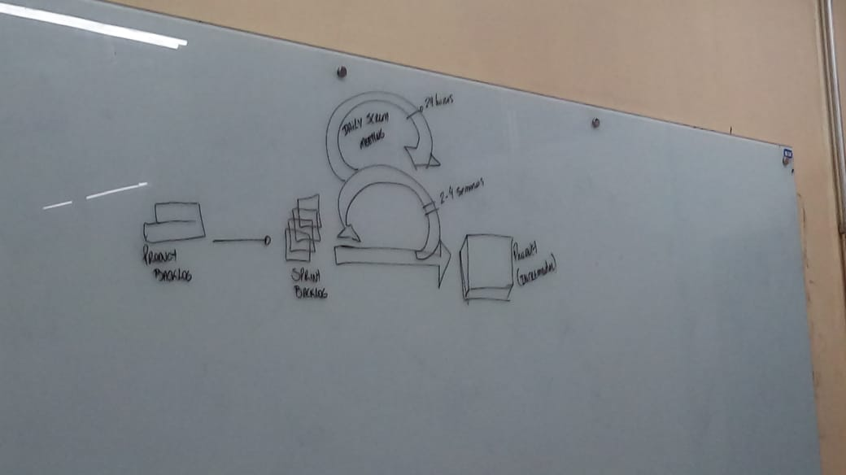

a cada “(certo prazo deve se entregar uma atualização)”
cada modelagem, ou todo dia e feita reuniões, onde nessas reuniões discutem o que esta pronto, ou o que deu errado, logo em seguida devera ser avaliado no que se deve melhorar,

valorizar-se
indivíduo e interações, mais que processo e ferramentas
Software em funcionamento mais que documentação abrangente;
colaboração com o cliente mais que negociação de contrato
responder as mudanças mais que seguir um plano

proat owner: \Product Owner é o responsável por maximizar o ROI, através de um Product Backlog priorizado através de seu conhecimento de negócio e um time motivado
Scrum máster:o cara mais experientes, o cara que vai garantir seguir o processo de manifesto agilidade
Scrum team: equipe de desenvolvimento(6-10 MEMBROS)

